

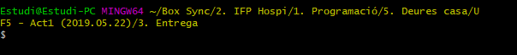

1. Generamos el entorno git con:

**$ git init**

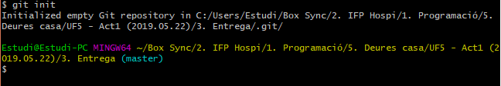

1. Añadimos los ficheros del proyecto que hemos creado al estadio intermedio con:

**$ git add .**

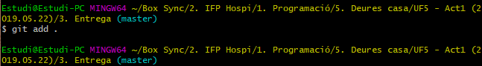

1. Comprobamos que todo esté bien con:

**$ git status**

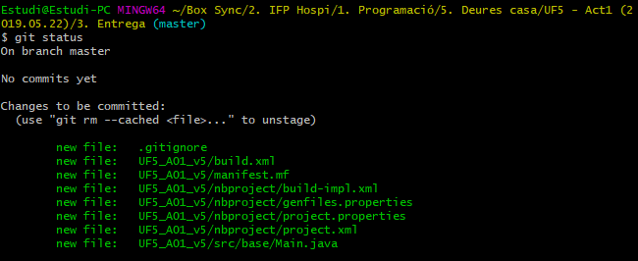

1. Realizamos nuestro primer commit con:

**$ git commit –m “UF5 – Activitat 01 – versió 5.1”**

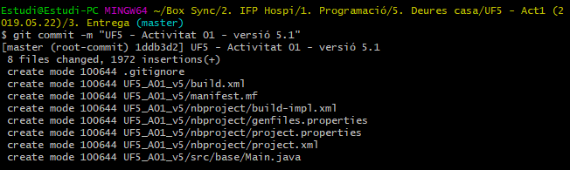

1. Realizamos una subida del Proyecto a GitHub con:

**$ git remote add origin https://github.com/Joanet1983/UF5_A01.git**

**$ git push -u origin master**

